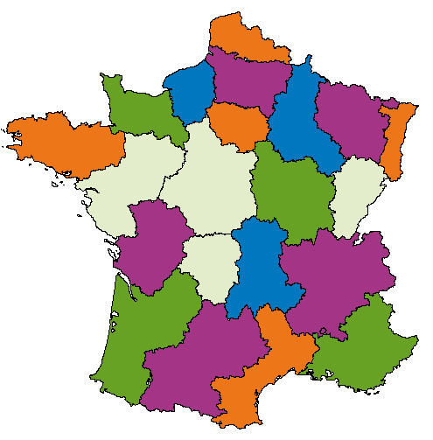


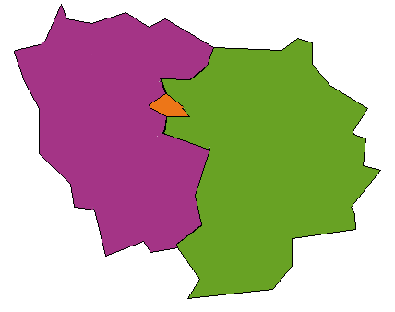
Thomas Crespin
Jean-Marc Gachassin
José Marion
Yann Pozzar
Anne Svirmickas
Sylvain Bourdalé
Sandrine Le Saint
Daniel Dehaese
Michel Souchet
Gilles Bougon
Yolande Garouste
Liouba Leroux
Jean-Hervé Amblard
Fabien Bourg
Franck Gaye
Rémi Angot
Audrey Chauvet
Emmanuel Chauvet
Benjamin Clerc
Jalil Haraki
Pierre-Yves Icard
Nicolas Moreau
Isabelle Vivien
Laurent Zamo
Rémi Boulle
Marie-France Couchy
Nelly Reclus
Abdel Saraf
Stéphane Geyssely
Nathalie Gendre
Marion Le Grognec
François Loric
Alexis Lecomte
Marc Masson
Elisabeth Fritsch
Hervé Galliot
Denis Colin
Noël Debarle
Arnaud Rommens
Loïc ArsicaudThierry Ansel
Laurent CharlemagneStéphane DassonvilleSébastien DumoulardCorine Dupuich
Odile GuillonKatia Hache
Sébastien HacheNathalie Irbah
Isabelle Lemaître Laurent Hennequart
Emmanuel OstenneSabrina Roberjot
Boris SissoeffJean-Philippe Vanroyen
Gérard Vinot
La Réunion
Julien Noël
Audrey Aulard
Michèle Badri
Maxime Cambon
Robert Corne
Rémi Deniaud
Rafaël Lobato
Karine Helies
Aline Meunier

Alexandre Carret
Sébastien Cogez
Virginie Jourand
Bruno Lambert
Juliette Pelecq
Madeleine Abrahami
Yann Pradeau
Région Parisienne
Auteurs et relecteurs
Compléments numériques

